Bendición de las imágenes del Niño Jesús
Dios, Padre nuestro, tú nos has amado tanto, que nos has mandado a tu Hijo único Jesús, nacido de la Virgen María, para salvarnos y guiarnos de nuevo a ti.
Te pedimos que, con tu bendición, estas imágenes de Jesús, que está a punto de venir a nosotros, sean en nuestros hogares signo de tu presencia y de tu amor.
Padre bueno, bendícenos también a nosotros, a nuestros padres, a nuestras familias y a nuestros amigos.
Abre nuestro corazón, para que recibamos a Jesús con alegría, para que hagamos siempre lo que él nos pide y lo veamos en todos los que necesitan nuestro amor.
Te lo pedimos en nombre de Jesús, tu Hijo amado, que viene para dar al mundo la paz.
Él vive y reina por los siglos de los siglos. Amén.

Te lo pedimos con María, reina de las Misiones. Amén.

ORACIÓN PARA ENCENDER
EL TERCER CIRIO DE ADVIENTO
Señor Jesús,
hoy abrimos todavía más la ventana del Adviento
para que entre tu luz de alegría.
Ya hemos despertado con Noé
y hemos empezado a cambiar con Juan Bautista.
Ahora queremos que nazca en nosotros
la alegría verdadera, esa que viene solo de Ti.
Encendemos la tercera vela
como un pequeño fuego de esperanza,
porque tu luz ya es más grande que nuestra oscuridad
y nos invita a alegrarnos porque los signos de tu Reino
Ya están entre nosotros.
Señor Jesús, haz que esta luz alegre
y prepare nuestro corazón para tu llegada.
Ven, Señor Jesús,
y enciende en nosotros la alegría que no se apaga. Amén.

Te lo pedimos con María, reina de las Misiones. Amén.

El Ángel Gabriel nos pide: PREPARA la canastilla del corazón para el Niño que ya nace
se convierte en mariposa
,
prepárate y lleva un paraguas

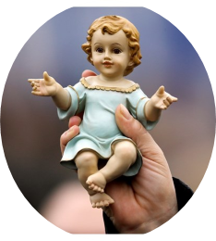

14-12-2025
Adviento 3ºA

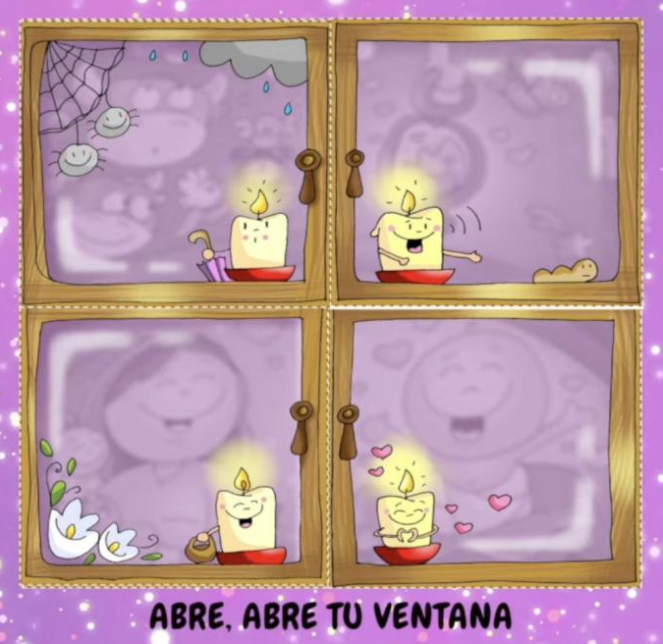

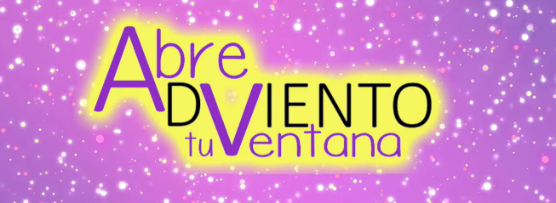

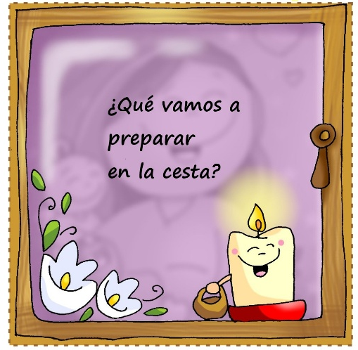


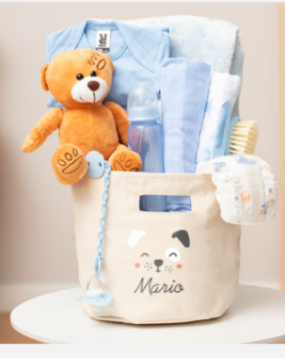
ISAÍAS 35, 1-6a. 10: Dios viene en persona y os salvará.
El desierto y el yermo se regocijarán, se alegrará la estepa y florecerá, germinará y florecerá como flor de narciso, festejará con gozo y cantos de júbilo. Le ha sido dada la gloria del Líbano, el esplendor del Carmelo y del Sarón.
Contemplarán la gloria del Señor, la majestad de nuestro Dios. Fortaleced las manos débiles, afianzad las rodillas vacilantes; decid a los inquietos: «Sed fuertes, no temáis. He aquí vuestro Dios! Llega el desquite, la retribución de Dios. Viene en persona y os salvará».
Entonces se despegarán los ojos de los ciegos, los oídos de los sordos se abrirán; entonces saltará el cojo como un ciervo. Retornan los rescatados del Señor. Llegarán a Sión con cantos de júbilo: alegría sin límite en sus rostros. Los dominan el gozo y la alegría. Quedan atrás la pena y la aflicción. Palabra de Dios.
SALMO 145: R/. Ven, Señor, a salvarnos.
SANTIAGO 5, 7-10: Fortaleced vuestros corazones, porque la venida del Señor está cerca.
San mateo 11, 2-11: ¿Eres tú el que ha de venir o tenemos que esperar a otro?
Narrador: En aquel tiempo, Juan, que había oído en la cárcel las obras del Mesías, mandó a sus discípulos a preguntarle:
Discípulos: -«¿Eres tú el que ha de venir o tenemos que esperar a otro?».
Narrador: Jesús les respondió:
Jesús: - «Id a anunciar a Juan lo que estáis viendo y oyendo: los ciegos ven, y los cojos andan; los leprosos quedan limpios y los sordos oyen; los muertos resucitan y los pobres son evangelizados. ¡Y bienaventurado el que no se escandalice de mí!».
Narrador: Al irse ellos, Jesús se puso a hablar a la gente sobre Juan:
Jesús: - «¿Qué salisteis a contemplar en el desierto, una caña sacudida por el viento? ¿O qué salisteis a ver, un hombre vestido con lujo? Mirad, los que visten con lujo habitan en los palacios. Entonces, ¿a qué salisteis?, ¿a ver a un profeta? Sí, os digo, y más que profeta. Este es de quien está escrito: “Yo envío mi mensajero delante de ti, el cual preparará tu camino ante ti”.
Jesús: - En verdad os digo que no ha nacido de mujer uno más grande que Juan el Bautista; aunque el más pequeño en el reino de los cielos es más grande que él».
Palabra del Señor. (Narrador-Discípulos-Jesús).

Adviento 3º- Prepara

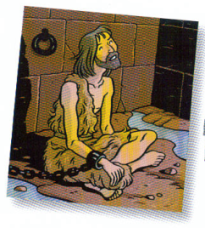

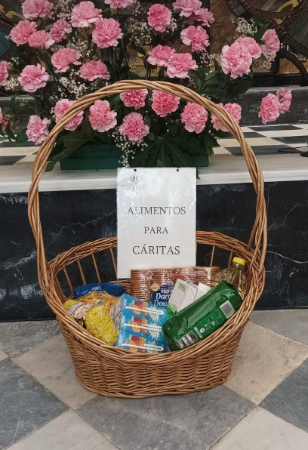

¡PREPARA la canastilla del corazón!
1.VER: Ante un nacimiento
- Siguiendo a Fano estos dos domingos pasados nos vamos preparando para la navidad. Con Noé nos hemos espabilado cogiendo el paraguas de la oración. Con Juan Bautista nos hemos ido convirtiendo de nuestros desórdenes y trastos. En esta tercera semana, con Gabriel preparamos la canastilla para el nacimiento del niño. Cuando alguien va a nacer los padres tienen preparado la “canastilla” para cuando tengan que salir corriendo a la residencia.
¿Qué preparativos harán los papás para meter en el canastillo?
Mateo 11, 2-11, película: https://youtu.be/ojqweOawSZg
2. JUZGAR: ¡PREPARA la canastilla del corazón!
En el evangelio del 3º domingo Juan Bautista envía a unos a que pregunten a Jesús cómo prepararse para acogerle y Él les dice: “los ciegos ven, y los cojos andan; los leprosos quedan limpios y los sordos oyen; los muertos resucitan y los pobres son evangelizados”.
¿QUÉ NOS QUIERE DECIR JESÚS?
- Hoy, tratando de limpiar lo que nos impide ver a Jesús, abrimos la tercera ventana de Cuaresma y nos encontramos con otro personaje: el ángel Gabriel. ¿Qué sabemos de él? Es el que anunció a María y a José el plan de Dios. Hoy nos pide a nosotros: “PREPARA la canastilla del corazón para el Niño que ya nace”. En la canastilla los papás ponen pañales, alguna ropita, biberón, toallitas, juguete…
- ¿Qué meteremos nosotros en la canastilla ante el nacimiento de Jesús? Pues habrá que tener preparado lo necesario para vivir con alegría su nacimiento. Isaías nos hablaba de “fortalecer y afianzar” lo que venimos haciendo: rezar, leer el evangelio, participar en la eucaristía, identificar lo que me absorbe demasiando y me quita el tiempo…
- Y siguiendo lo que Jesús decía en el evangelio, debo limpiar más mi mirada para “ver y oír” a mi alrededor las obras de amor, los gestos de misericordia, las palabras de reconciliación… Y pongo también en mi “canastilla” del corazón algún favor, algún gesto de cariño mío con alguien. Pensemos en Cáritas.
Ábrele la puerta a Jesús, Verbo Divino-2022, reflexión: https://youtu.be/4E6XiCyinTQ
¿Cómo despertarnos? ¿Cómo airear y limpiar nuestra alma?
3. ACTUAR: Ordena la vida y fuera trastos
- Sigue limpiando los cristales de tu mirada para descubrir a Jesús que quiere nacer en nuestra vida y no pasar inadvertido entre tantos ruidos, luces y colores. Siéntete hoy muy alegre porque ya está cerca la Navidad. Descubre obras de amor y gestos de misericordia que haya en tu familia o en tu alrededor. Piensa qué vais a compartir en esta Navidad con los más pobres a través de Cáritas de la parroquia. Enciende la 3ª vela de la Corona.
“Abre tu ventana”, Unai y Fano, canción: https://youtu.be/kzXzP6U0QfM&list=RDkzXzP6U0QfM&start_radio=1
¿Qué vamos a hacer?

